智慧管廊系统服务调用中间件的设计与实现

摘要:

为了提高智慧管廊系统后台响应的速度,同时减少后台服务资源占用，本文给出智慧管廊系统服务调用中间件的设计与实现方案。该方案采用多线程，序列化和异步非阻塞io等技术,通过自定义通信协议，同时在服务调用采用长连接，解决短连接服务间调用协议字段冗余和不支持序列化导致的ip包大的问题和短连接调用频繁的tcp的连接和断开导致的网络传输性能的问题，使用异非阻塞io解决阻连接数过多出现的服务端资源占用大的问题，异步io使得调用的客户端可以采用事件回调机制避免因客户端线程阻塞等待导致的资源浪费的问题。

关键字： 长连接，异步非阻塞io,服务调用

引言:

任何一个移动设备都会接入云，去中心化、去中介化成为物联网发展的必然趋势。随着物联网技术的快速发展，越来越多满足人们生产生活需求的智能终端设备大量涌现，智能终端设备接入云平台以及对智能终端设备进行高效便捷低成本的管理成为智能终端生产厂商亟需解决的问题[1]。构建高资源利用率可弹性伸缩的分布式云平台成为解决此问题的关键。构成分布式云平台的分布式服务协调作业，集群化带来高可用，高可靠性。

智慧管廊系统部署在基于kubernetes搭建的三化物联网云平台上，kubernetes集群内部不同模块功能被定义成服务,服务提供了部署在容器中的应用程序的访问接口，在集群内部可以通过服务名和端口通过http协议实现服务的调用过程。集群内部服务之间多为小数据量，高并发量请求，协议头较重的http会对服务之间的调用效率产生影响[2]。为此，本文的研究目的就是改进服务调用方式，提高分布式云平台内部服务的调用效率。

1. 三化物联网云平台

智慧管廊系统的分布式架构设计是基于kubernetes集群管理的理念，Kubernetes管理集群资源的最小单元是pod，应用部署在pod运行的docker容器中，应用的多节点部署是通过创建多个pod实现，同时又抽象出service的概念对pod中的应用服务的访问提供接口[7]。

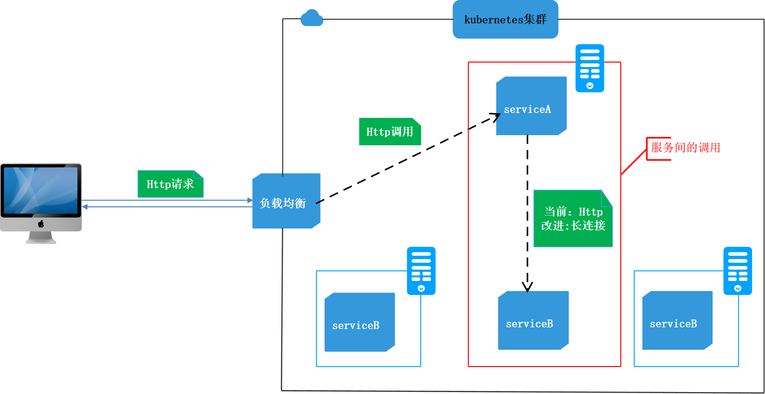

Kubernetes可以对集群的服务在宕机的情况下主动拉起，根据请求量对服务实例扩缩容，根据服务器的资源实现服务实例的调度。使用kubernetes实现自动化运维，在保障服务质量的情况下，可以节省运维成本。

2智慧管廊系统服务调用中间件的设计

2.1智慧管廊系统服务调用中间件需求分析

2.1.1功能性需求分析

(1)服务注册和发现

作为微服务架构最基础也是最重要的组件之一，服务注册中心本质上是为了解耦服务提供者和服务消费者。Kubernetes的服务注册中心是通过DNS实现的，智慧管廊系统的模块采用restful架构服务模块之间的调用可以通过http请求的方式实现。

(2)服务拆分

服务经过垂直水平拆分后，业务的复杂性也会呈指数级别的上升，每个应用服务依赖自己的服务，即使是增加服务的机器，也将影响依赖的所有的服务，并且这种功能变更很可能会在整个服务体系中传播。因此，需要设计一个分布式服务中间件体系，用来分割内部系统，管理大规模分布式服务系统，这套系统应该涵盖近端远程调用，服务注册与发现，运行监控以及服务治理，并且应对未来可能会有的单个服务内的微服务化拆分，也需要提供良好的底层支持[1]。

**2.1.2 非功能性需求分析**

SOA架构体系中采用较多且较为普遍的是基于http协议的服务调用，本文智慧管廊系统服务调用中间件的实现与设计主要是http协议调用的优化，通过自定义协议对服务之间调用信息的减重，提升服务调用的效率，解决大规模物联网设备数据上传系统处理速度慢，出现超时的问题。在架构设计时从以下几个方面提高服务质量

1. 简单通信协议的设计

微服务化的设计理念将整体服务分化为单机或者同一局域网分区内的众多服务，但是对外表现成一个逻辑上的整体。因此，微服务内部会存在大量的远程调用方式。这种调用方式的特点是大部分请求是小数据量，高并发量。因此，因此应用层协议不适用Http这样的重协议，重新设计简单应用层通信协议，简化协议头，使传输的数据内容的比重上升，提升通信效率。传输的数据是序列化处理后的二进制数据，因此需要选择合适的序列化算法，来传输Java对象，序列化首要保证的是时间消耗低，其次序列化后字节数量尽量的小。

(2)底层网络通信

远程接口调用底层是通信框架设计，底层通信采用Netty框架，使用异步非阻塞式方式，这种方式大大提升通信的效率，并且足够应对瞬时的高并发量通信，并将通信线程池与应用程序线程池分离，各自处理各自的逻辑。

(3)多线程并发控制

为了应对服务间调用小数据量，高并发量的特点，本文框架将会自己实现多线程的控制。设计多线程模型的时候，从两个维度来进行设计，第一个维度是服务提供者框架，这里使用线程池，来控制多线程的访问，而接口服务自身的线程安全性，由开发者自己实现与控制。第二个维度是服务消费者，消费者的线程模型尊从自身所在的使用环境，即由哪个线程发起消费，那么将会由该线程一直负责到消费结束。

3智慧管廊系统服务调用中间件的实现

3.1功能性需求的实现

(1)服务注册和发现

将服务注册为DNS的SRV记录，严格来说，是一种特殊的应用外注册方式。kubernetes 提供了 service 的概念可以通过 VIP 访问 pod 提供的服务。dns应用能够直接使用服务的名字，不需要关心它实际的 ip 地址，中间的转换能够自动完成。

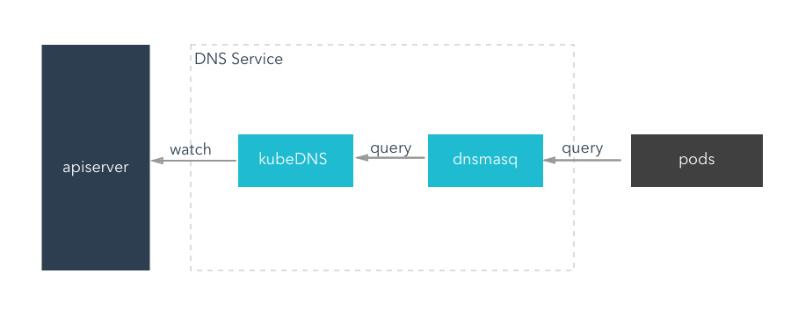

(2) 服务拆分

kubernetes集群内部不同模块功能被定义成服务,服务提供了部署在容器中的应用程序的访问接口，在集群内部可以通过服务名和端口进行调用

3.2非功能性需求的实现

将请求的任务放到阻塞队列，同时设置消费任务的线程池，消费任务的线程池通过反射调用业务处理逻辑的controller

4 模块功能展示

服务注册和服务发现

DNS会监听apiserver服务资源的变化,将服务名和对应的clusterIp同步到DNS，在服务的pod启动时会把DNS配置到容器里。





简单通信协议

服务之间建立长连接，服务调用只需要在第一次调用中建立tcp连接，通过心跳机制保持连接

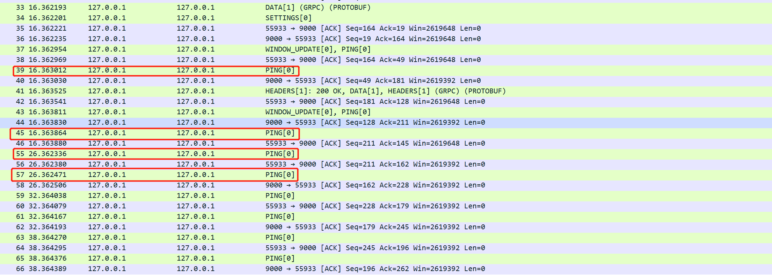

5 性能对比分析

通过对比tps(每秒处理的事务数)和响应时间可以发现，在传输的数据量比较小的情况下长连接的是优于http短连接的，但是随着传输数据量增大，http短连接更优。出现这种情况的原因在，长连接传输的数据需要序列化和反序列化，数据量增大耗时也会增加。服务间的多是数据量比较少的频繁调用，所以采用长连接更合适。

6 结论

本文给出了智慧管廊系统服务调用中间件的设计与实现，该方案采用多线程，序列化和异步非阻塞io等技术，提高服务间的调用效率，同时减少后台服务的资源占用，提升了服务的稳定性和可用性。

**参考文献**

[1]庄鹏.基于ZooKeeper的分布式服务中间件设计与实现[D].深圳大学.2016

[2]张羽.一种分布式服务治理框架的设计与实现[D].北京交通大学。2016

[3]Kurhinen H. Developing microservice-based distributed workflow engine.[J]. Mikkelin Ammattikorkeakoulu, 2014.

[4] Shum W K F, Patrick W C K. web service registry and method of operation: US, WO/2006/026918[P]. 2006.

[5]苏宏勋, 施振华, 巴根那,等. 一种基于 JAVA 反射技术的服务注册配置方法及系统: , CN103544016A[P]. 2014.

[6]Yau S S, Yao Y, Buduru A B. An adaptable distributed trust management framework for large-scale secure service-based systems[J]. Computing, 2014, 96(10):925-949

[7]龚正 等Kubernetes权威指南(纪念版) [J]电子工业出版社. 2017. 9: 19-50.